**Nombre del juego**: BombaMan

**Género**: Acción, TPS.

**Overview**: El jugador debe reconstruir un cañón que le permita volver a su isla natal y derrotar a la banda de malhechores que la ha invadido. Para ello deberá recuperar las piezas que guardan los secuaces del Jefe, dispersos por todo el archipiélago.

**Personaje**: Un joven de Isla Capital. Siempre ha sido un manitas, y no deja de crear pequeños artilugios para hacer su vida más fácil. Ahora deberá usarlos para combatir contra sus enemigos.



Junto a él siempre va su pequeño compañero, fabricado por él mismo.

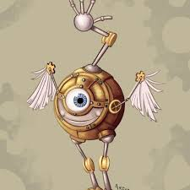 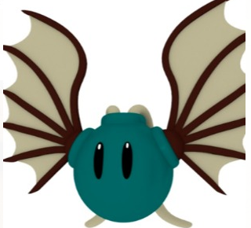

**Cámara**: Tercera persona, posición inicial ligeramente encuadrada desde arriba. Movimiento totalmente libre alrededor del personaje, con opción a encuadrarla automáticamente a su espalda.

* Posibilidad de un modo “**táctico”**, con cámara cenital desde la cual apuntar de manera más precisa mientras el juego está pausado.

**Control**: Se hacen tres propuestas de movimiento basadas en qué feel se quiere dar al jugador, si más parecido a un TPS o a un juego de acción.

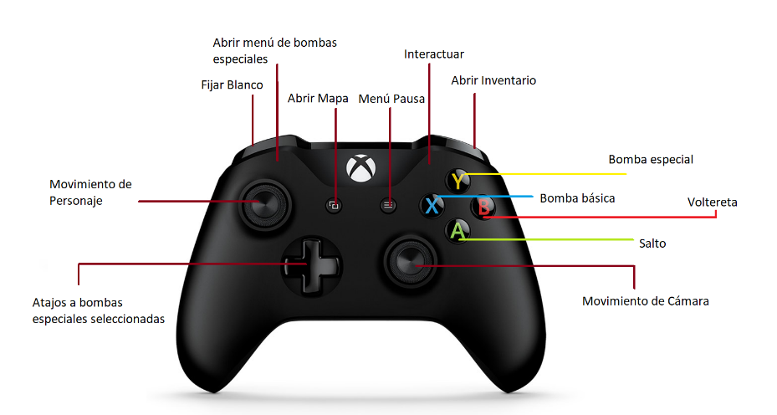Propuesta 1: Utilizar como botones de ataque principales X e Y, similar a como hacen los juegos de acción en tiempo real comúnmente.

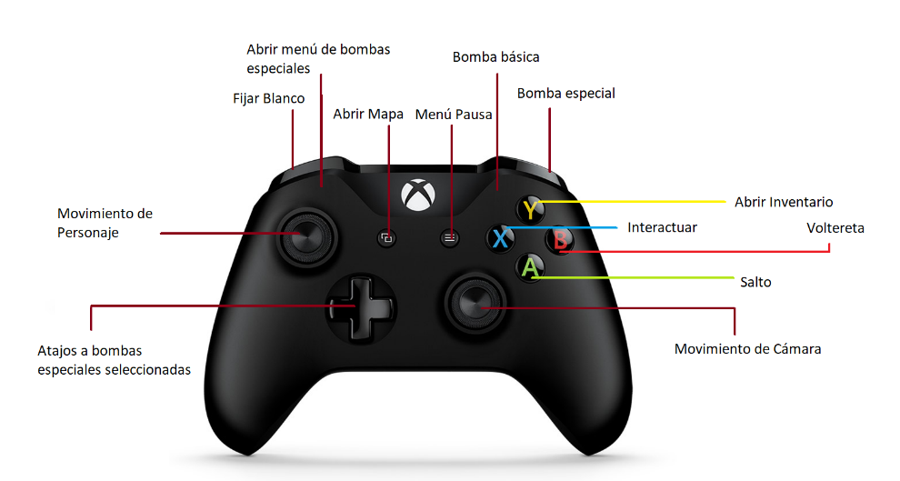Propuesta 2: Utilizar como botones de ataque principales los gatillos derechos, similar a como hacen los juegos de estilo shooter comúnmente.

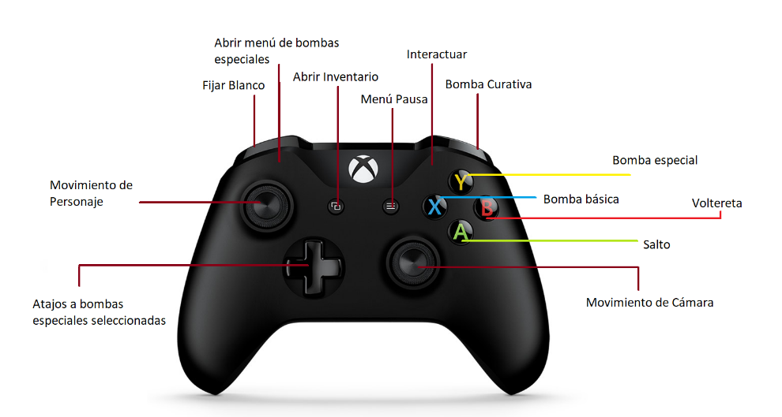Propuesta 3: Utilizando como base la propuesta 2, se elimina la distinción entre mapa e inventario, convirtiéndolo todo en un mismo input, y se separa la Bomba Curativa del resto de Bombas Especiales, dándole su Input exclusivo e independiente de las bombas especiales seleccionadas, con tal de facilitar al jugador la curación rápida.**Gameplay:**

* **Flow general del juego:** El jugador deberá explorar diversas islas en un orden semiabierto. Cada isla contará con una misión principal y una pequeña cantidad de misiones secundarias, así como secretos. Al final de la misión principal de cada isla aguardará un enemigo final que otorgará al jugador una de las piezas requeridas para acceder al siguiente grupo de islas. Tras completar todas las islas, se podrá acceder a Isla Capital, y por ende al final del juego.
* **Exploración:** El jugador podrá acceder a un número limitado de zonas al inicio. Conforme vaya obteniendo habilidades y bombas nuevas, desbloqueará atajos y acceso a zonas más avanzadas en cada una de las islas.
* **Combate:** El jugador se enfrentará a enemigos grandes en pequeña cantidad, enemigos pequeños en grandes números o una mezcla de ambas.   
  El jugador dispondrá de una gran cantidad de bombas básicas y también tendrá acceso a una cantidad limitada de bombas especiales, usables tanto fuera como dentro de los combates y que le harán la experiencia más dinámica.   
  Las bombas siempre se lanzarán siguiendo la dirección en la que se esté moviendo el jugador, pero se podrá mantener fijado un blanco para poder disparar en movimiento más fácilmente.  
  Los ataques enemigos se podrán esquivar utilizando la **voltereta,** que otorgará algunos frames de invulnerabilidad al jugador.

**Bombas:**

Las bombas se dividirán en dos categorías, dependiendo de sus usos. Por un lado las Bombas Elementales, que se obtendrán durante las misiones principales

* **Bombas Elementales:** 
  + **Fuego:** Gran daño en un área amplia. Quema a los objetivos.
  + **Agua:** Sin daño inicial. Envuelve al objetivo en una burbuja que lo eleva durante unos segundos. Tras esto, la burbuja explota y el enemigo cae, recibiendo daño y provocándolo si cae encima de otros enemigos.
  + **Viento:** Daño mediano en un área. Los objetivos en el área son expulsados fuera de ella.
  + **Planta:** Daño leve en un área. Zarzas cubren el suelo, ralentizando a los objetivos dentro de ellas y provocando daños leves cuando se mueven.
* **Bombas Cibernéticas:**
  + **Red:** Daño bajo a un objetivo. Restringe al objetivo durante un lapso de tiempo medio.
  + **Cegadora:** Daño medio en un área. Ciega a los enemigos, confundiéndolos y provocando que golpeen a su alrededor sin control, incluso si eso significa hacerse daño entre ellos.
  + **Plasma:** Gran daño en un área amplia. Antes de explotar atrae ligeramente a todos los objetivos en un área algo más amplia que la de explosión.
  + **Curativa:** Sin efecto sobre los enemigos. Cura cierta cantidad de vitalidad al jugador.

**Progresión:**

El jugador obtendrá diversas formas de hacer que el personaje gane capacidades adicionales o mejore aquellas de las que ya dispone. Estas mejoras se dividen en Artilugios y Modificaciones.

* **Artilugios:** El jugador encontrará a lo largo de las islas diversas actualizaciones al equipamiento que el personaje lleva, permitiéndole ganar capacidades nuevas.
  + **Guantes Cohete:** El personaje podrá impulsarse ligeramente hacia una dirección mientras esté en el suelo. Útil para esquivar ataques enemigos.
  + **Botas Pedernal:** El personaje podrá chocar las botas mientras esté en el aire, obteniendo un pequeño impulso vertical tras haber saltado una vez.
  + **Gancho Retráctil:** El personaje podrá lanzar un gancho a ciertos salientes de las paredes, pudiendo sortear pequeños abismos o esquinas.
  + **Revestimientos:** El personaje mejorará las capacidades defensivas de su traje, obteniendo más Defensa o Vitalidad.
  + **Pólvoras:** El personaje mejorará las capacidades ofensivas de sus bombas básicas, obteniendo estas más Daño o Área de Efecto.
  + **Mochilas:** El personaje obtendrá una mochila más grande, pudiendo llevar mayor cantidad de Bombas Especiales y de materiales.
  + **Herramientas:** El personaje obtendrá herramientas más sofisticadas, pudiendo así crear bombas más fácilmente y en mayor cantidad.
* **Modificaciones:** Cada una de las bombas dispondrá de un pequeño árbol de habilidades que el jugador podrá mejorar cuando suba de nivel. Estas habilidades comprenderán principalmente mejoras o cambios pasivos a las capacidades de cada bomba, aunque también incluirán versiones alternativas de cada bomba, intercambiables a placer con su versión normal.
  + **Las habilidades podrán activarse y desactivarse en cualquier momento si al jugador no le gusta alguno de los efectos que producen.**

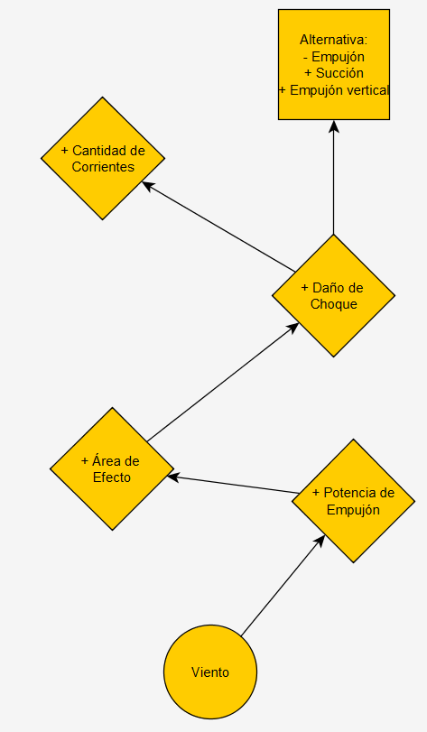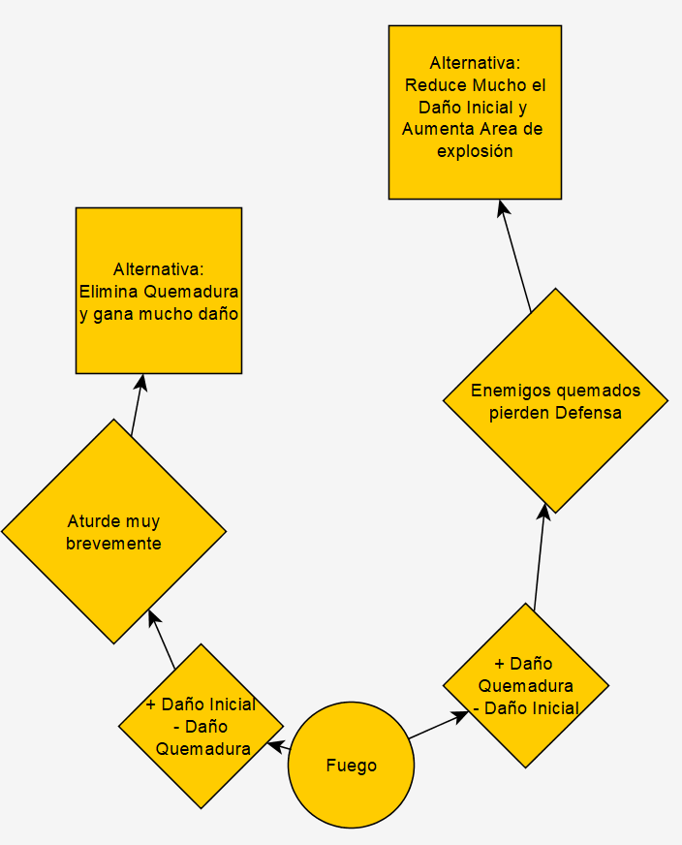Propuesta de Modificaciones para Bombas Especiales:

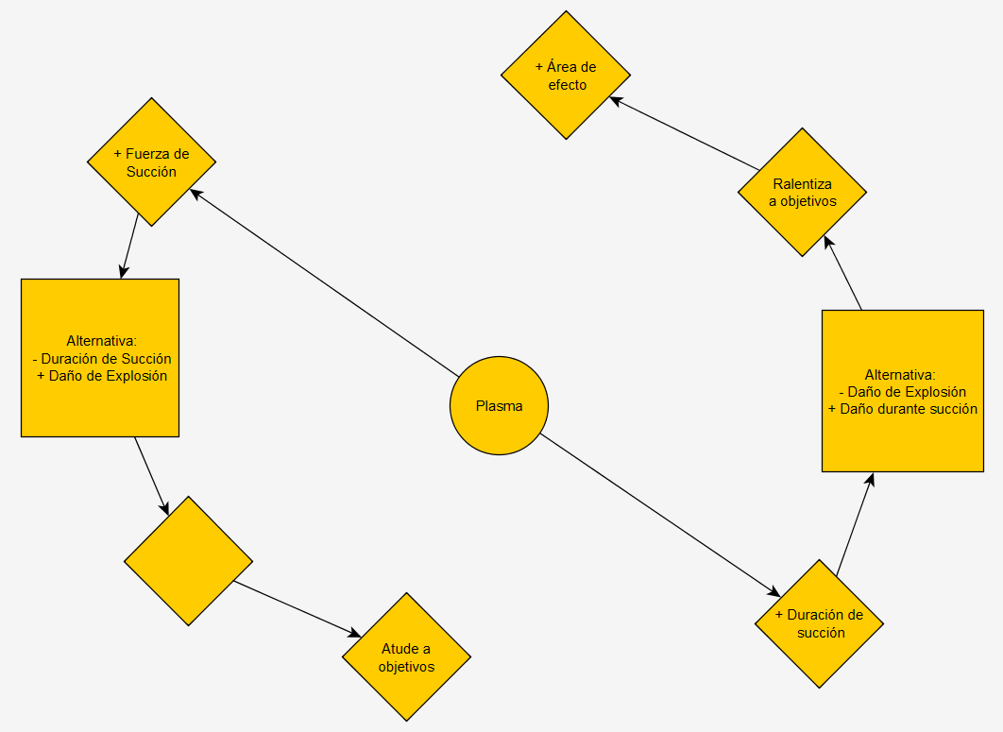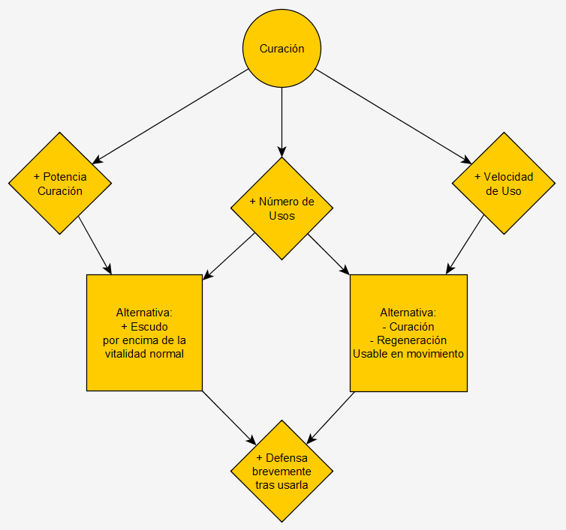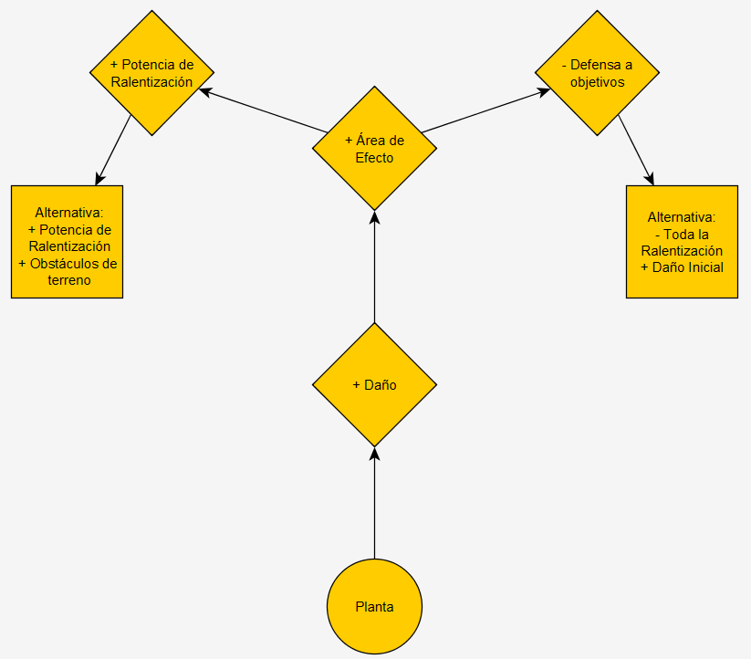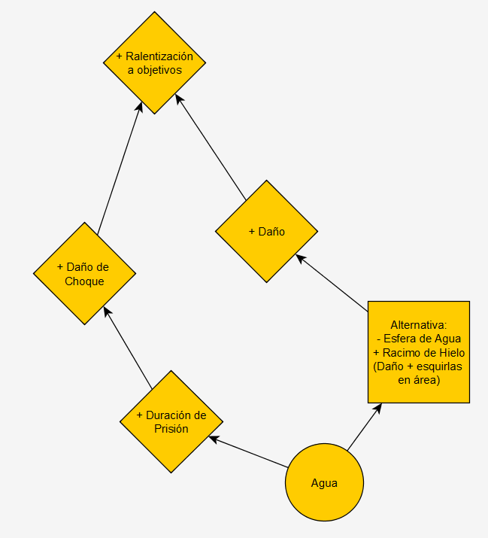Continuación de propuesta de Modificaciones para Bombas Especiales:

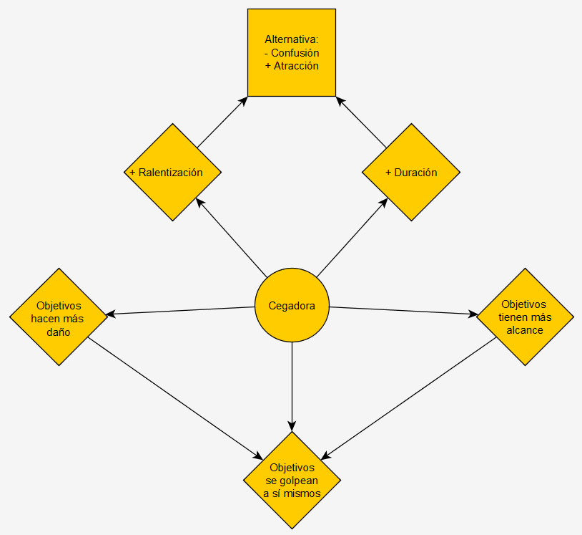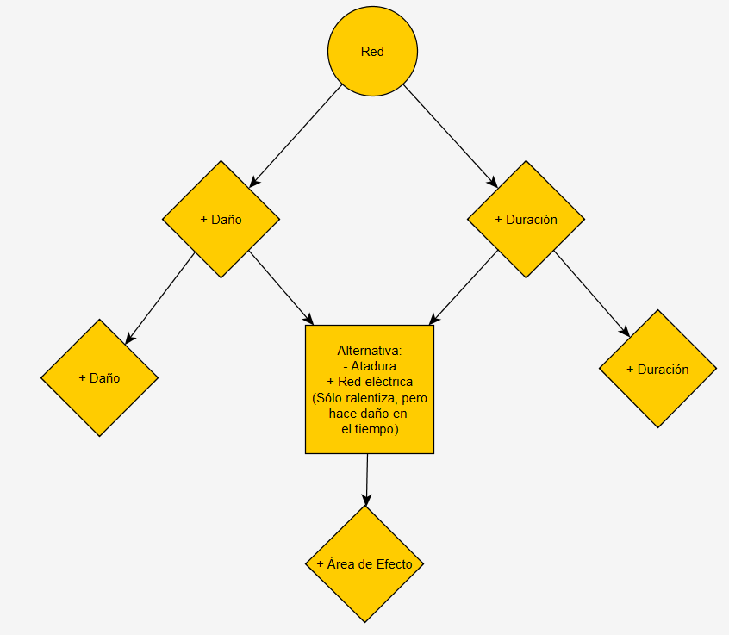Continuación de propuesta de Modificaciones de Bombas Especiales: